Sistema de Gamificação para Sala de Aula

## Nome dos Alunos: Gustavo Versolatto Nicole Mascaretti Gustavo Bomfim Nicholas Carmona Caio Onha

## Pietro Pena

## Sumário

1. Descrição/Resumo do Projeto 3
2. Tecnologias Empregadas 3
3. Definição de Papéis no Projeto 4
4. Levantamento dos Requisitos do Sistema de Software – Product Backlog 4
5. Planejamento da Sprint 1 – Sprint Backlog 5
   1. Implementação e Testes – Sprint 1 5
   2. Review da Sprint 1 5
   3. Retrospectiva da Sprint 1 5
6. Sprint 2 5
7. Registro da Apresentação ao Parceiro 5
8. Referências 5
9. Apêndice I 6

# Descrição/Resumo do Projeto

Esse projeto propõe a criação de um sistema para tornar a experiência em sala de aula mais dinâmica e motivar os alunos. Através da gamificação, os alunos ganharão pontos por participação, bom comportamento e realização de tarefas, incentivando o aprendizado de forma competitiva e amigável. Além disso, o sistema permitirá que professores registrem as notas das avaliações e gerem relatórios combinando o desempenho acadêmico com a pontuação da gamificação. Isso proporcionará um acompanhamento mais completo da evolução dos alunos.

O problema central é a falta de engajamento e motivação dos alunos no ambiente escolar. Muitos alunos têm dificuldade em manter a atenção, participar nas aulas e cumprir as tarefas dentro dos prazos. E na maioria das escolas a avaliação se baseia apenas em notas das atividades e provas, sem considerar outros aspectos positivos do comportamento dos estudantes.

O objetivo do sistema é gamificar a rotina escolar, incentivando os alunos a participarem mais das atividades por meio de um sistema de pontos e recompensas. O sistema também permitirá o registro e acompanhamento das notas, combinando-as com a pontuação da gamificação para gerar um relatório final. Com esse sistema, espera-se que os alunos aumentem sua participação e interesse em sala de aula e mantenham um bom comportamento, pelo lado dos professores, espera-se que eles tenham mais facilidade em acompanhar o desempenho de cada aluno e da(s) turma(s) no geral.

O público-alvo será os professores e alunos do ensino fundamental e médio. Já os stakeholders, serão os professores, alunos, coordenação escolar/direção e até os responsáveis pelos alunos.

O que será implementado:

* Cadastro de alunos e professores
* Login para professores
* Sistema de pontuação baseado em gamificação
* Registro de notas e cálculo da média acadêmica
* Ranking dos alunos
* Geração de relatórios combinando pontuação gamificada e notas O que não será implementado:
* Aplicação mobile
* Inteligência artificial para análise de desempenho
* Comunicação direta com os pais ou responsáveis

# Tecnologias Empregadas

* Linguagens de programação utilizadas
  + Front End: HTML, CSS, JavaScript
  + Back End: Go
* Frameworks e bibliotecas adotadas.
  + React
* Banco de dados e sua justificativa.
  + MySQL
  + A escolha do banco de dados foi baseada em uma extensa pesquisa na qual concluímos que o MySQL se enquadra nos requisitos que procuramos para o projeto, como facilidade no uso, rapidez, confiabilidade e compatibilidade com diversas linguagens de programação
* Ferramentas auxiliares (versionamento, colaboração, gerenciamento de tarefas).
  + Versionamento: Git, GitHub
  + Colaboração: Discord
  + Gerenciamento de tarefas: Trello

# Definição de Papéis no Projeto

* Nome e função de cada integrante:
  + Pietro Maffessoni – Desenvolvedor.
  + Gustavo Versolatto – Desenvolvedor
  + Gustavo Bomfim – Desenvolvedor
  + Caio Onha – Desenvolvedor
  + Nicole Mascaretti – Scrum Master, Owner (PO)

# Levantamento dos Requisitos do Sistema de Software – Product Backlog

|  |  |  |  |
| --- | --- | --- | --- |
| N° | Descrição | Prioridade | Tempo |
| 1 | Como professor, quero cadastrar alunos no sistema para registrar e acompanhar o desempenho de cada um.  Os sistema deve permitir a inserção de nome completo, turma e matrícula  O aluno deve aparecer na lista após o cadastro ser concluído com sucesso. | 1 | 2 |
| 2 | Como professor, quero efetuar login no sistema para acessar minhas funcionalidades e gerenciar os dados dos alunos.  O login só devem ser concluidos se o email e a senha estiverem corretos.  O professor dever ser redirecionado para a proxima tela após o login. | 1 | 2 |

|  |  |  |  |
| --- | --- | --- | --- |
|  |  |  |  |
| 3 | Como aluno, quero acumular pontos por participação, bom comportamento e realização de tarefas para ser motivado a melhorar meu desempenho.  O professor deve poder atribuir pontos a um aluno.  Os pontos devem ser salvos e atualizados em um ranking de pontos | 1 | 5 |
| 4 | Como professor, quero registrar as notas das avaliações dos alunos para que o sistema calcule automaticamente suas médias.  O sistema deve permitir registrar multiplas notas por aluno.  A média deve ser calculada  automaticamente e exibida ao professor. | 1 | 2 |
| 5 | Como aluno, quero ver meu posicionamento no ranking para saber como estou em comparação com meus colegas.  O sistema deve atualizar o ranking sempre que houver mudanças  O sistema deve mostrar pelo menos nome e a pontuação do aluno. | 1 | 2 |
| 6 | Como professor, quero acessar o ranking dos alunos para identificar os melhores desempenhos e acompanhar a evolução da turma.  O sistema deve mostrar o ranking no painel do professor.  Deve ser possível visualizar o ranking por turma. | 1 | 2 |
| 7 | Como professor, quero gerar relatórios que integrem a pontuação da gamificação e as notas acadêmicas para ter uma visão completa do desempenho dos alunos.  O relatório deve conter média notas, pontuação total e ranking do aluno. | 2 | 5 |

*Legendas:*

*Prioridade: 1=alta; 2=média; 3=baixa* *Tempo: 2=algumas horas; 5=alguns dias*

* Ferramenta utilizada: Trello.

# Planejamento da Sprint 1 – Sprint Backlog

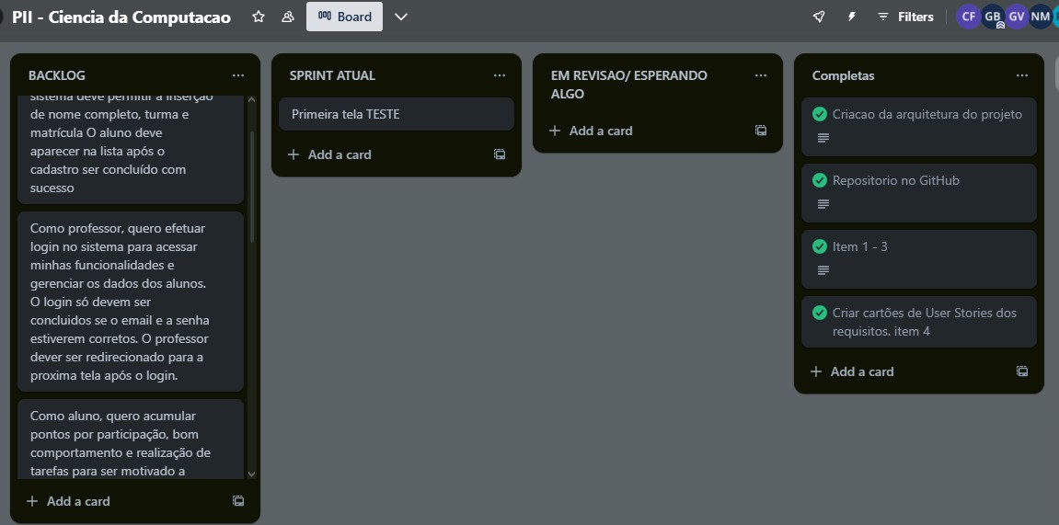

* Focar nos requisitos de alta prioridade, dividir as tarefas em setores (Back-end e Front-end).
* Regras de negocio: Autenticar o usuario via e-mail corporativo, pontuação dinâmica com base no desempenho do aluno.
* A API será feita em GO, enquanto o front-end será usado o HTML, CSS e JavaScript React. Para banco de dados: MySQL. Organização da equipe e gerenciamento de cartões de tarefa, será utilizado o Trello. Por fim, para ciração de telas, será utilizado o Figma

# Implementação e Testes – Sprint 1

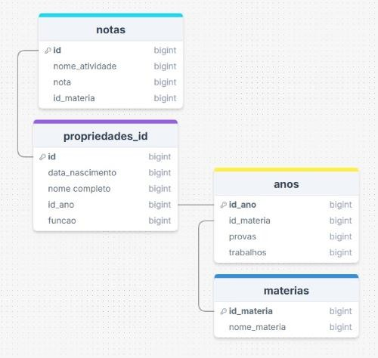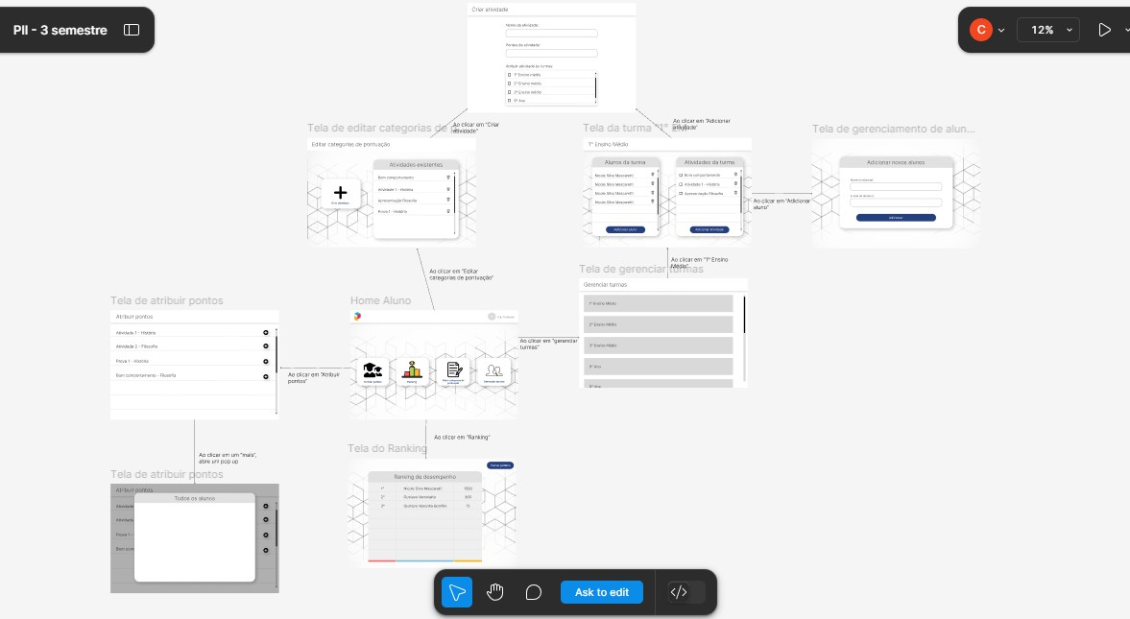

* + - https://github.com/gugsgod/PII-3semestre

# Review da Sprint 1

* + - Não estamos nem com 10% do objetivo concluido. Para a proxima sprint devemos priorizar o Login do usuário, que são requisitos de alta prioridade, mas que são rápidos de fazer.

# Retrospectiva da Sprint 1

* + - A prototipação das telas ficou excelente com muito fidelidade, mas ainda falta comprometimento por parte da equipe de outros áreas.
    - Para proxima Sprint será necessário mais comprometimento da equipe por igual em todas as áreas do projeto.

# Sprint 2

* Repetição da estrutura da Sprint 1.
* Ajustes realizados com base no feedback da Sprint anterior.

# Registro da Apresentação ao Parceiro

* Data e local da apresentação. Participantes.
* Feedback recebido.
* Ajustes sugeridos.

# Referências

* Listar as fontes utilizadas na documentação conforme normas ABNT.

# Apêndice I

* Registro das reuniões com o parceiro.
* Fotos, documentos de apoio e materiais relevantes.